**TRƯỜNG TH SỐ 1 THANH XƯƠNG**

**HƯỞNG ỨNG TUẦN LỄ HỌC TẬP SUỐT ĐỜI 2025**

**Với chủ đề: “Học để phát triển bản thân, làm chủ công nghệ và tri thức, góp phần xây dựng đất nước hùng mạnh, thịnh vượng”.**

Nhằm tôn vinh sách và văn hóa đọc sách, hưởng ứng ngày sách và văn hóa đọc Việt Nam 21/4, Ngày sách và bản quyền thế giới 23/4/2023, nhằm xây dựng và phát triển phong trào đọc sách trong cán bộ, giáo viên và học sinh trong trường học, hướng tới một xã hội học tập, một nét đẹp trong đời sống cộng đồng.

Sáng nay (02/10), tại Trường TH số 1 Thanh Xương, long trọng tổ chức Lễ khai mạc Tuần lễ Học tập suốt đời năm 2025. Với chủ đề: “Học để phát triển bản thân, làm chủ công nghệ và tri thức, góp phần xây dựng đất nước hùng mạnh, thịnh vượng”. Đây là dịp để nâng cao nhận thức cho cán bộ, giáo viên, học sinh về tầm quan trọng của việc học tập thường xuyên, liên tục và suốt đời. Đồng thời, khơi dậy tinh thần ham học, tạo động lực xây dựng một môi trường học tập năng động, sáng tạo, bắt nhịp cùng thời đại số. Học tập chính là chìa khóa mở ra cánh cửa thành công, hội nhập và phát triển. Hưởng ứng tuần lễ học tập suốt đời cũng là cách để khẳng định trách nhiệm của mỗi cá nhân đối với bản thân và cộng đồng. Hãy cùng nhau lan tỏa tinh thần học tập suốt đời để mỗi ngày đều là một hành trình tích lũy tri thức và phát triển bản thân!

Về dự với “Ngày hội đọc sách” có các đồng chí Trần Văn Vũ – Phó trưởng phòng Hành chính tổng thư viện tỉnh Điện Biên.

Về dự còn có các đồng chí trong Ban Giám hiệu nhà trường, thầy cô giáo và học sinh trong toàn trường.



*Ngày hội đọc sách của các em học sinh Trường tiểu học Số 1 Thanh Xương*

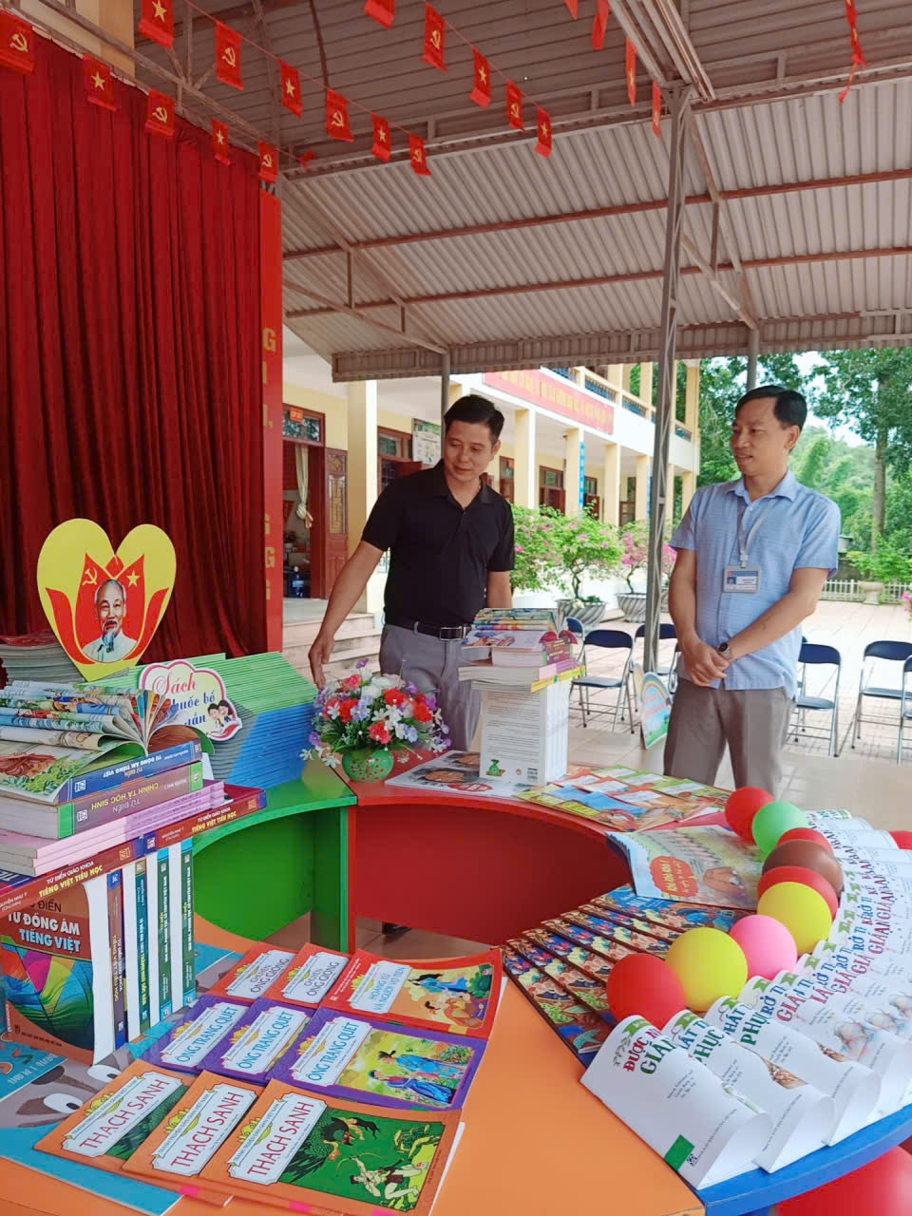

*Không gian trưng bày sách của Trường tiểu học Số 1 Thanh Xương*

Với sự phối hợp của các cô chú Thư viện tỉnh Điện Biên các em đã được đọc nhiều quyển sách hay và bổ ích giúp các em mở mang kiến thức.

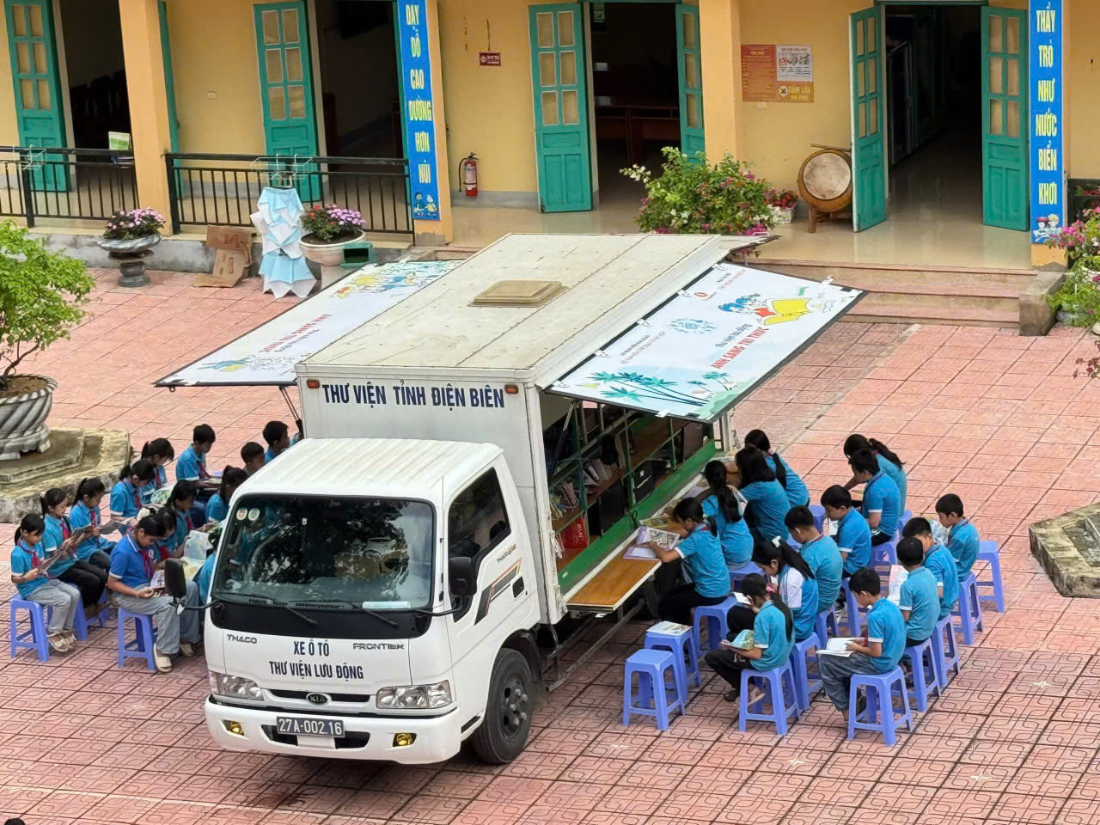

Thư viện lưu động của Thư viện tỉnh Điện Biên

Dưới đây là một số hình ảnh trong buổi lễ được nhà trường ghi lại.

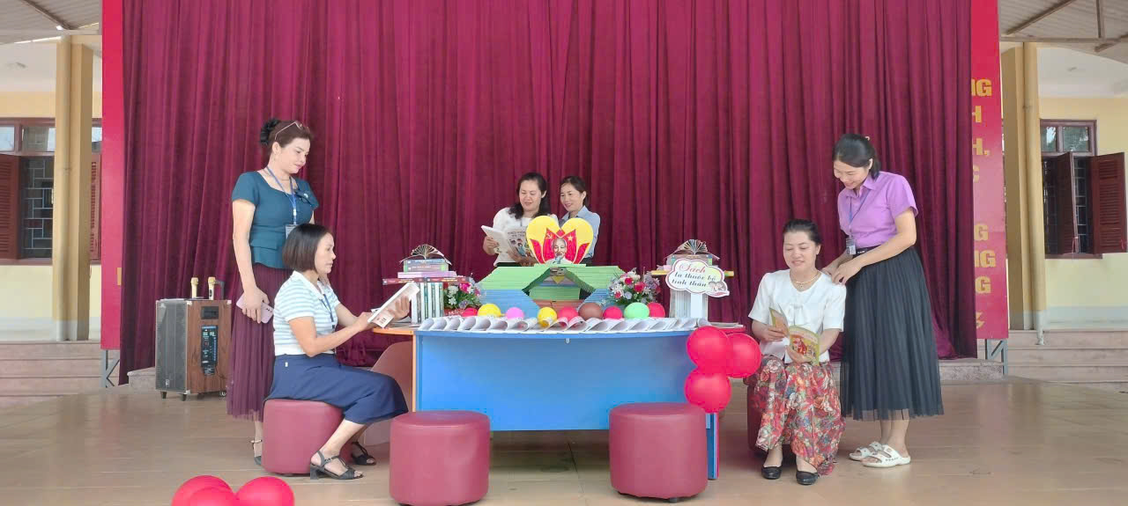

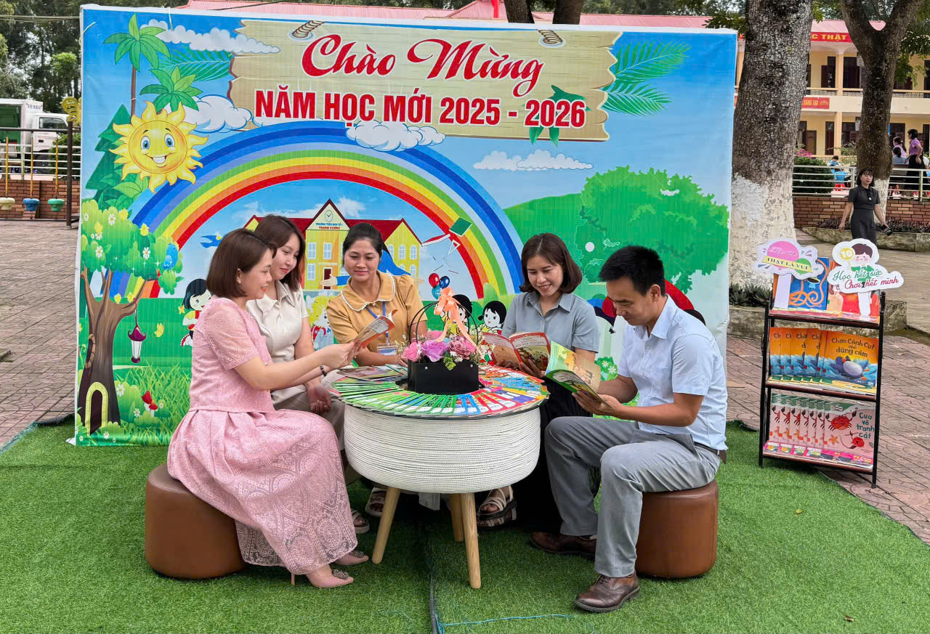

Ngày hội đọc sách tại Trường tiểu học Số 1 Thanh Xương mang ý nghĩa nhân văn sâu sắc, giúp các em học sinh được tiếp cận với nhiều loại sách, tìm được niềm vui trong đọc sách, hình thành thói quen đọc sách để mở rộng kiến thức, nuôi dưỡng tâm hồn; góp phần giáo dục kĩ năng sống.



“Ngày hội đọc sách” của Trường tiểu học Số 1 xã Thanh Xương khép lại nhưng không khí, tinh thần và ý nghĩa của ngày hội đọc mãi đọng lại trong niềm vui của các thầy, cô giáo và các em học sinh.

Hy vọng rằng sau ngày hội đọc sách thì mỗi ngày đến trường đều là “ngày hội” để các em tham gia đọc sách nhiều hơn và góp phần nâng cao chất lượng dạy học trong nhà trường.

**NGƯỜI VIẾT**

***Hà Thị Bích Liên***